若工作流出现标题无法判断
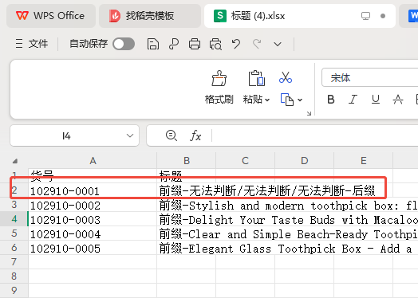
处理，删掉标题无法判断对应的图片（货号）文件夹，删除102910-0001这个文件夹，不上架这个，不要了

关于创建 多sku
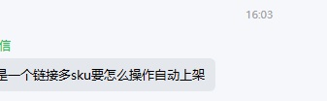
1在变种信息里添加你想要的 变种
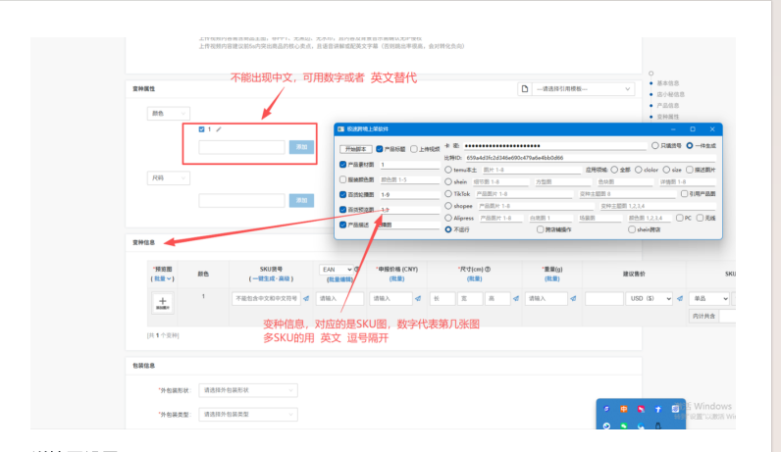
像这样
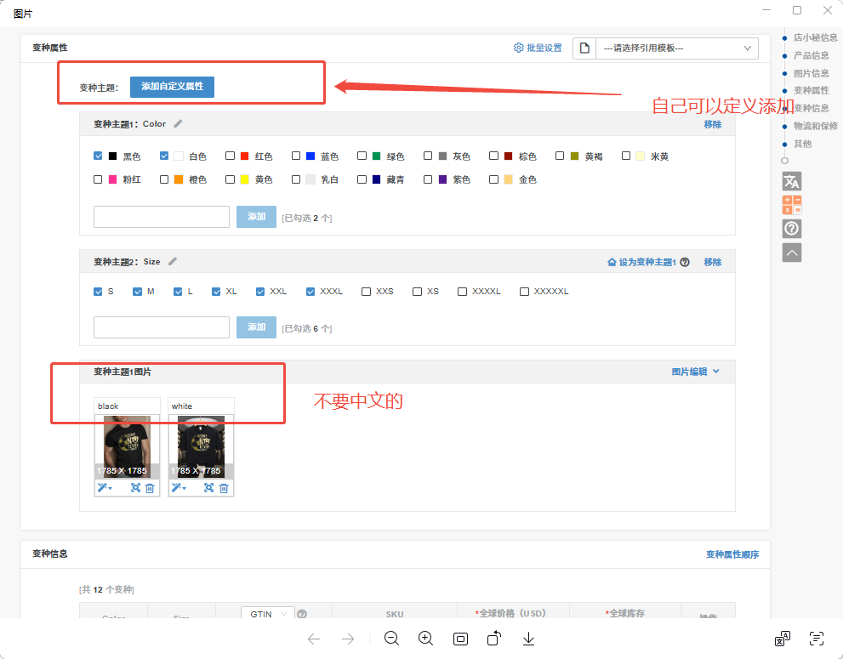
同时应用程序界面
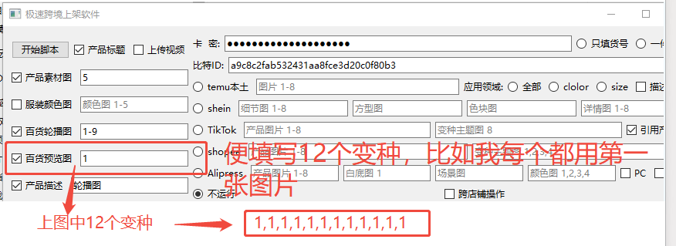
注意英文逗号隔开！！！！！！！！

